PHẦN B: TRIỂN KHAI TRÍ TUỆ NHÂN TẠO
CHƯƠNG 7: CÁC CÔNG CỤ CHO TRÍ TUỆ NHÂN TẠO
Trong chương này, chúng ta sẽ nói về các công cụ cần thiết để thực hiện dự án về trí tuệ nhân tạo. Tất cả các công cụ được thảo luận dưới đây đều sử dụng ngôn ngữ lập trình Python để thực hiện bất kỳ dự án nào trong lĩnh vực tương ứng. Chúng ta đã thảo luận về cách mọi người có thể cài đặt và sử dụng các công cụ để xây dựng một dự án thời gian thực trong Trí tuệ Nhân tạo.

Sử dụng Python IDE
Để tải về và cài đặt Python, hãy truy cập trang web chính thức của Python https://www.python.org/downloads/ và chọn phiên bản của bạn. Chúng tôi đã chọn phiên bản Python theo yêu cầu; tất cả các mã trong cuốn sách này đều dựa trên phiên bản Python 3.6 như bạn có thể thấy trong Hình 7.1.
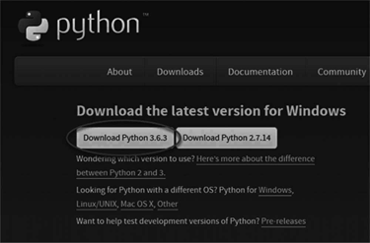
Fig. 7.1 Python Download
Khi quá trình tải về hoàn tất, hãy chạy tệp .exe để cài đặt Python. Bây giờ hãy nhấp vào Cài đặt ngay (Install Now) như trong Hình 7.2.
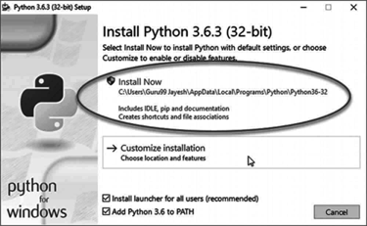
Fig. 7.2 Installation of Python
Bạn có thể thấy Python đang được cài đặt tại thời điểm này như trong Hình 7.3
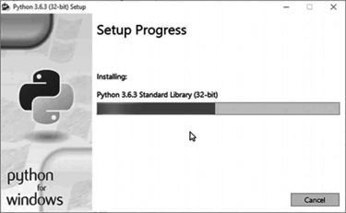
Fig. 7.3 Installation process
Khi hoàn tất, bạn có thể thấy một màn hình thông báo Cài đặt đã thành công (Setup was successful). Bây giờ hãy nhấp vào “Đóng” (Close) như trong Hình 7.4.
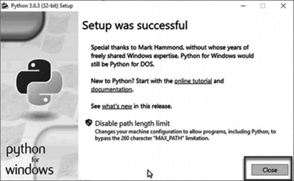
Fig. 7.4 Installation Complete

Sử dụng Anaconda
Trên Windows:
Đi tới liên kết sau: Anaconda.com/downloads .
Trang Tải về Anaconda sẽ trông giống như trong Hình 7.5:

Fig. 7.5 Installation Complete
Chọn bất kỳ hệ điều hành nào của bạn từ ba hệ điều hành được liệt kê như trong Hình 7.6.
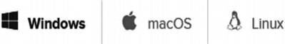
Fig. 7.6 Anaconda Versions Select windows
chúng tôi đã chọn Windows. Tải về bản phát hành Python 3 gần đây nhất như trong Hình 7.7.
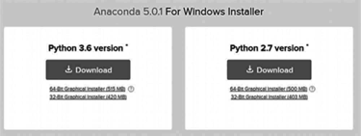
Fig. 7.7 Python version for Anaconda
Tại thời điểm viết bài, bản phát hành gần đây nhất mà tôi đang sử dụng là Phiên bản Python 3.6. Python 2.7 là phiên bản cũ. Đối với người giải quyết vấn đề, hãy chọn phiên bản Python 3.6. Nếu bạn không chắc máy tính của mình đang chạy phiên bản Windows 64-bit hay 32-bit, hãy chọn 64-bit vì Windows 64-bit là phổ biến nhất.
Gói tải về khá lớn nên có thể mất một lúc để Anaconda tải xong. Khi quá trình tải về hoàn tất, hãy mở và chạy trình cài đặt .exe. Khi bắt đầu cài đặt, bạn cần nhấp vào Tiếp theo (Next) để xác nhận cài đặt như trong Hình 7.8.
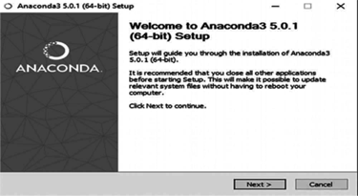
Fig. 7.8 Python version for Anaconda
Sau đó, đồng ý với giấy phép như trong Hình 7.9.
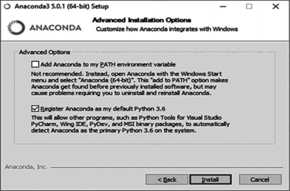
Fig. 7.9 License Agreement
Tại màn hình Tùy chọn Cài đặt Nâng cao (Advanced Installation Options), tôi khuyên bạn không nên chọn “Thêm Anaconda vào biến môi trường PATH của tôi” (Add Anaconda to my PATH environment variable) như trong Hình 7.10
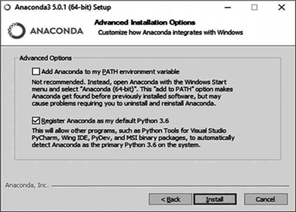
Fig. 7.10 Click Install for Anaconda
Sau khi cài đặt Anaconda hoàn tất, bạn có thể vào menu Bắt đầu (Start) của Windows và chọn Anaconda Prompt như trong Hình 7.11
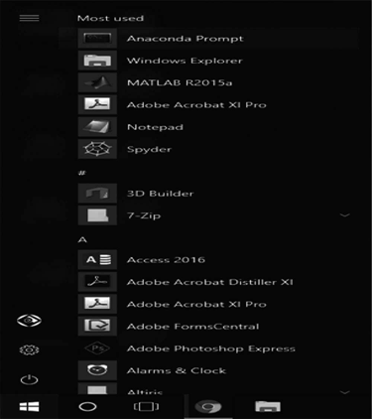
Fig. 7.11 Anaconda search in system
Thao tác này sẽ mở Anaconda Prompt. Anaconda là một bản phân phối Python và Anaconda Prompt là một trình bao dòng lệnh (command line shell) (một chương trình nơi bạn nhập lệnh thay vì sử dụng chuột). Màn hình đen và văn bản tạo nên Anaconda Prompt trông không có gì nhiều, nhưng nó thực sự hữu ích cho những người giải quyết vấn đề bằng Python.
Tại dấu nhắc Anaconda, gõ python và nhấn [Enter]. Lệnh python sẽ khởi động trình thông dịch Python (Python interpreter), còn được gọi là Python REPL (viết tắt của Read Evaluate Print Loop - Vòng lặp Đọc Đánh giá In). bạn sẽ có thể truy cập python từ cửa sổ dòng lệnh (terminal) của Anaconda prompt. Từ Anaconda prompt, bạn có thể cài đặt tất cả các thư viện của Python cần thiết để xây dựng các dự án khác nhau.
Trên MacOS
Truy cập trang tải về của Anaconda. Đi tới liên kết sau: Anaconda.com/downloads
Chọn MacOS và tải về trình cài đặt .pkg
Trong hộp hệ điều hành, chọn [MacOS]. Sau đó, tải về bản phân phối Python 3 gần đây nhất (tại thời điểm viết bài này, phiên bản gần đây nhất là Python 3.6) trình cài đặt đồ họa (graphical installer) bằng cách nhấp vào liên kết Tải về (Download). Python 2.7 là Python cũ. Đối với người giải quyết vấn đề, hãy chọn phiên bản Python 3 gần đây nhất như trong Hình 7.12.
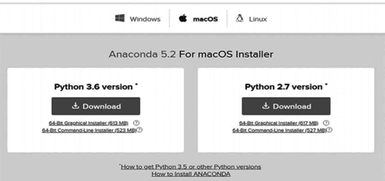
Fig. 7.12 Selecting ver- sion for Mac OS
Tiếp theo Điều hướng đến thư mục Tải về (Downloads) và nhấp đúp vào tệp trình cài đặt .pkg bạn vừa tải về. Có thể sẽ hữu ích nếu bạn sắp xếp nội dung của thư mục Tải về theo ngày để tìm tệp .pkg.
Làm theo hướng dẫn cài đặt. Bạn nên cài đặt Anaconda cho người dùng hiện tại và thêm Anaconda vào PATH của mình.
Sau khi Anaconda được cài đặt, bạn cần tải (load) các thay đổi vào biến môi trường PATH của mình trong phiên làm việc terminal hiện tại.
Mở Terminal của MacOS và gõ:
$ cd ~ $ source .bashrc
Mở Terminal của MacOS và gõ:
$ python
Bạn sẽ thấy nội dung tương tự như:
Python 3.6.3 | Anaconda Inc. |
Tại Python REPL (dấu nhắc >>> của Python), hãy thử:
>>> import this
Nếu bạn thấy “Zen of Python” (Thiền của Python), việc cài đặt đã thành công.
Thoát khỏi Python REPL bằng lệnh exit ().
Đảm bảo bao gồm cả dấu ngoặc đơn () sau lệnh exit.
>>> exit ()
Trên Linux
Đi tới liên kết sau: Anaconda.com/downloads . Trên trang tải về, chọn hệ điều hành Linux như trong Hình 7.13.
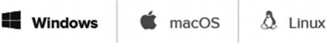
Fig. 7.13 Linux version
Trong hộp Phiên bản Python 3.6 (Python 3.6 Version*), nhấp chuột phải vào liên kết [Trình cài đặt 64-Bit (x86)] (64-Bit (x86) Installer). Chọn [sao chép địa chỉ liên kết] (copy link address) như trong Hình 7.14
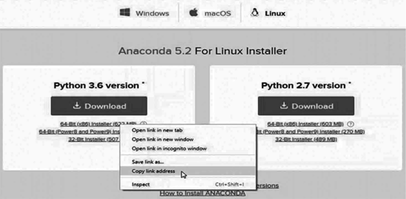
Fig. 7.14 Copy the Downloading link of anaconda
Bây giờ liên kết trình cài đặt bash (tệp .sh) đã được lưu vào khay nhớ tạm (clipboard), hãy sử dụng wget để tải về tập lệnh cài đặt. Trong cửa sổ dòng lệnh (terminal), cd (di chuyển) vào thư mục chính (home) và tạo một thư mục mới có tên là tmp. cd vào tmp và sử dụng wget để tải về trình cài đặt. Mặc dù trình cài đặt là một tập lệnh bash, nó vẫn khá lớn và việc tải về sẽ không diễn ra ngay lập tức (Lưu ý liên kết bên dưới bao gồm <release>. bản phát hành cụ thể phụ thuộc vào thời điểm bạn tải về trình cài đặt).
$ cd ~ $ mkdir tmp $ cd tmp $ https://repo.continuum.io/archive/Anaconda3<release>.sh
Khi tập lệnh cài đặt bash đã được tải về, hãy chạy tập lệnh .sh để cài đặt Anaconda3.
Đảm bảo bạn đang ở trong thư mục chứa tập lệnh cài đặt đã tải về:
$ ls Anaconda3-5.2.0-Linux-x86 64.sh
Chạy tập lệnh cài đặt bằng bash.
$ bash Anaconda3-5.2.0-Linux-x86 64.sh
Chấp nhận Thỏa thuận Giấy phép và cho phép Anaconda được thêm vào PATH của bạn. Bằng cách thêm Anaconda vào PATH, bản phân phối Python của Anaconda sẽ được gọi khi bạn gõ $ python trong cửa sổ dòng lệnh.
Bây giờ Anaconda3 đã được cài đặt và Anaconda3 đã được thêm vào PATH của chúng ta, hãy source tệp .bashrc để tải biến môi trường PATH mới vào phiên làm việc terminal hiện tại. Lưu ý tệp .bashrc nằm trong thư mục chính. Bạn có thể thấy nó bằng lệnh $ ls -a.
$ cd $ source .bashrc
Để xác minh việc cài đặt hoàn tất, hãy mở Python từ dòng lệnh:
$ python
Nếu bạn thấy Python 3.6 từ Anaconda được liệt kê, việc cài đặt của bạn đã hoàn tất. Để thoát khỏi Python REPL, gõ:
>>> exit ()

Sử dụng Jupyter
Cách đơn giản nhất để cài đặt Jupyter notebooks là tải về và cài đặt bản phân phối Anaconda của Python. Bản phân phối Anaconda của Python đã bao gồm Jupyter notebook và không cần thêm bước cài đặt nào khác.
Dưới đây là các phương pháp bổ sung để cài đặt Jupyter notebooks nếu bạn không sử dụng bản phân phối Anaconda của Python.
Cài đặt Jupyter trên Windows bằng Anaconda Prompt
Để cài đặt Jupyter trên Windows, mở Anaconda Prompt và gõ:
> conda install jupyter
Gõ y (đồng ý) khi được nhắc. Khi Jupyter đã được cài đặt, gõ lệnh bên dưới vào Anaconda Prompt để mở trình duyệt tệp Jupyter notebook và bắt đầu sử dụng Jupyter notebooks.
> jupyter notebook
Cài đặt Jupyter trên MacOS
Để cài đặt Jupyter trên MacOS, mở terminal của MacOS và gõ:
$ conda install jupyter
Gõ y (đồng ý) khi được nhắc.
Nếu conda chưa được cài đặt, có thể cài đặt bản phân phối Anaconda của Python, thao tác này sẽ cài đặt conda để sử dụng trong terminal của MacOS.
Các sự cố có thể phát sinh trên MacOS khi sử dụng phiên bản Python do hệ thống MacOS cung cấp.
Các gói Python có thể không cài đặt đúng cách trên phiên bản Python của hệ thống.
Hơn nữa, các gói được cài đặt trên phiên bản Python của hệ thống có thể không chạy chính xác. Do đó, khuyến nghị người dùng MacOS nên cài đặt bản phân phối Anaconda của Python hoặc sử dụng homebrew để cài đặt một phiên bản Python riêng biệt không thuộc hệ thống.
Để cài đặt phiên bản Python không thuộc hệ thống bằng homebrew, hãy gõ lệnh sau vào terminal của MacOS. Xem tài liệu về homebrew tại https://brew.sh .
$ brew install Python
Sau khi homebrew cài đặt phiên bản Python không thuộc hệ thống, pip có thể được sử dụng để cài đặt Jupyter.
$ pip install jupyter
Cài đặt Jupyter trên Linux
Để cài đặt Jupyter trên Linux, mở cửa sổ dòng lệnh (terminal) và gõ:
$ conda install jupyter
Gõ y (đồng ý) khi được nhắc.
Ngoài ra, nếu bản phân phối Anaconda của Python không được cài đặt, người ta có thể sử dụng pip.
$ pip install jupyter

Sử dụng Google Collab
Google Collaboratory là một môi trường Jupyter notebook dựa trên đám mây trực tuyến miễn phí, cho phép chúng ta huấn luyện các mô hình học máy (machine learning) và học sâu (deep learning) trên CPU, GPU và TPU.
Collab cung cấp cho chúng ta 12 giờ thực thi liên tục. Sau đó, toàn bộ máy ảo sẽ bị xóa và chúng ta phải bắt đầu lại. Chúng ta có thể chạy nhiều phiên bản (instances) CPU, GPU và TPU đồng thời, nhưng tài nguyên của chúng ta được chia sẻ giữa các phiên bản này.
Bắt đầu với Google Collab:
Truy cập liên kết này và đăng ký hoặc đăng nhập bằng tài khoản Google của bạn https://colab.research.google.com/ như trong Hình 7.15
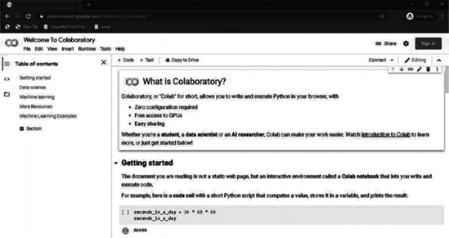
Fig. 7.15 Google Collaboratory
Sau khi đăng nhập, bạn sẽ thấy màn hình này như trong Hình 7.16
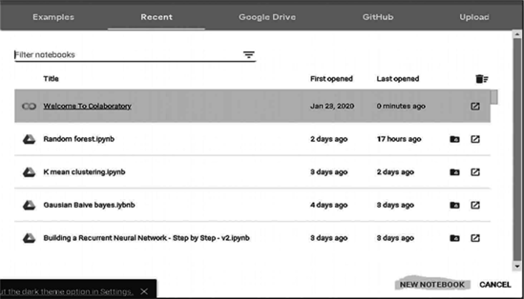
Fig. 7.16 Google Collaboratory Homepage
Nhấp vào nút SỔ TAY MỚI (NEW NOTEBOOK) để tạo một sổ tay Collab mới.
Bạn cũng có thể tải sổ tay cục bộ của mình lên Collab bằng cách nhấp vào nút tải lên (upload) như trong Hình 7.17:
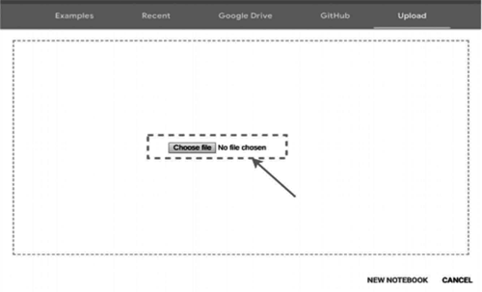
Fig. 7.17 uploading Notebook
Bạn cũng có thể nhập sổ tay của mình từ Google Drive hoặc GitHub, nhưng chúng yêu cầu quá trình xác thực.
Như trong Hình 7.18, bạn có thể đổi tên sổ tay của mình bằng cách nhấp vào tên sổ tay và thay đổi nó thành bất cứ điều gì bạn muốn. Tôi thường đặt tên chúng theo dự án mà tôi đang thực hiện.
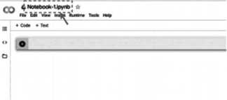
Fig. 7.18 Notebook Name change
Google Collab Runtimes - Chọn tùy chọn GPU hoặc TPU
Khả năng chọn các loại runtime (thời gian chạy) khác nhau là điều khiến Collab trở nên phổ biến và mạnh mẽ.
Dưới đây là các bước để thay đổi runtime của sổ tay của bạn:
Nhấp vào ‘Runtime’ (Thời gian chạy) trên menu trên cùng và chọn ‘Change Runtime Type’ (Thay đổi loại thời gian chạy) như trong Hình 7.19
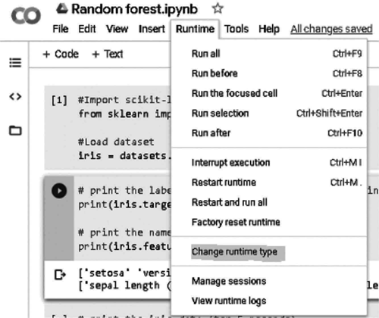
Fig. 7.19 Change Runtime Type
Tại đây bạn có thể thay đổi runtime theo nhu cầu của mình như trong Hình 7.20:
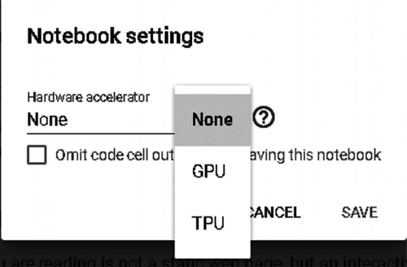
g. 7.20 select Runtime type
Tôi mong bạn tắt sổ tay của mình sau khi hoàn thành công việc để người khác có thể sử dụng các tài nguyên này vì chúng được chia sẻ giữa nhiều người dùng. Bạn có thể chấm dứt (terminate) sổ tay của mình như thế này trong Hình 7.21:
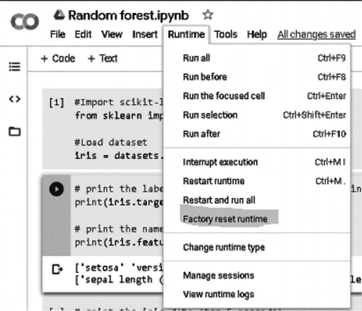
Fig. 7.21 Terminating Notebook
Sử dụng các lệnh Terminal trên Google Collab
Bạn có thể sử dụng ô (cell) của Collab để chạy các lệnh terminal. Hầu hết các thư viện phổ biến đều được cài đặt mặc định trên Google Collab. Đúng vậy, các thư viện Python như Pandas, NumPy, scikit-learn đều được cài đặt sẵn.
Nếu bạn muốn chạy một thư viện Python khác, bạn luôn có thể cài đặt nó bên trong sổ tay Collab của mình như sau:
!pip install tên_thư_viện
Khá dễ dàng, phải không? Mọi thứ đều tương tự như cách hoạt động trong một terminal thông thường. Chúng ta chỉ cần đặt dấu chấm than (!) trước khi viết mỗi lệnh như:
!ls
hoặc:
!pwd
Tải lên Tệp và Bộ dữ liệu:
Đây là một khía cạnh bắt buộc phải biết đối với bất kỳ nhà khoa học dữ liệu nào. Khả năng nhập bộ dữ liệu của bạn vào Collab là bước đầu tiên trong hành trình phân tích dữ liệu của bạn.
Cách tiếp cận cơ bản nhất là tải trực tiếp bộ dữ liệu của bạn lên Collab như trong Hình 7.22:
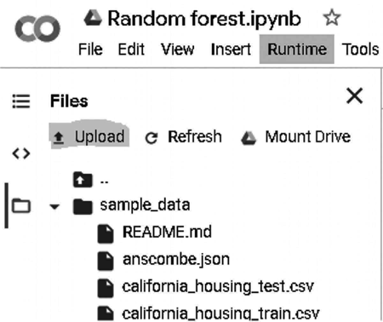
Fig. 7.22 Upload data
Bạn có thể sử dụng cách này nếu bộ dữ liệu hoặc tệp của bạn rất nhỏ vì tốc độ tải lên bằng phương pháp này khá thấp. Một cách tiếp cận khác mà tôi khuyên dùng là tải bộ dữ liệu của bạn lên Google Drive và gắn (mount) Drive của bạn trên Collab. Bạn có thể thực hiện việc này chỉ bằng một cú nhấp chuột như trong Hình 7.23:
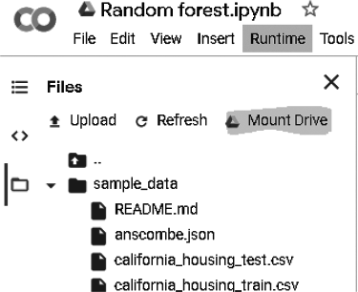
Fig. 7.23 Mounting Google drive
Bạn cũng có thể tải bộ dữ liệu của mình lên bất kỳ nền tảng nào khác và truy cập nó bằng liên kết của nó. Tôi có xu hướng sử dụng cách tiếp cận thứ hai thường xuyên hơn (khi có thể).
Lưu Sổ tay của bạn:
Tất cả các sổ tay trên Colab đều được lưu trữ trên Google Drive của bạn. Điều tuyệt vời nhất về Colab là sổ tay của bạn được tự động lưu sau một khoảng thời gian nhất định và bạn không bị mất tiến trình của mình.
Nếu muốn, từ Hình 7.24, bạn có thể xuất và lưu sổ tay của mình ở cả hai định dạng *.py và *.ipynb:
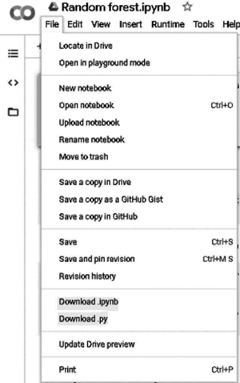
Fig. 7.24 Saving the Notebook
Không chỉ vậy, bạn cũng có thể lưu một bản sao của sổ tay trực tiếp như trong Hình 7.25 trên GitHub, hoặc bạn có thể tạo một GitHub Gist:
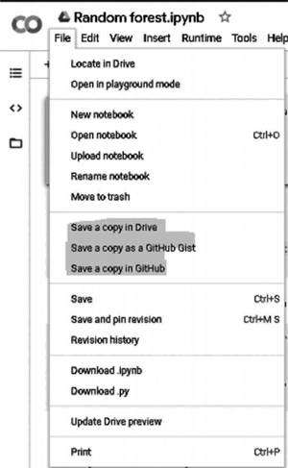
Fig. 7.25 Save Notebook
Chia sẻ Sổ tay của bạn:
Google Collab cũng cung cấp cho chúng ta một cách dễ dàng để chia sẻ công việc của mình với người khác.
Đây là một trong những điều tốt nhất về Collab như trong Hình 7.26:
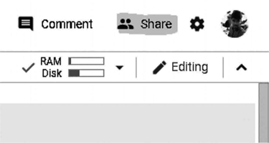
Fig. 7.26 Sharing Notebook
Chỉ cần nhấp vào nút Chia sẻ (Share) và nó cung cấp cho chúng ta tùy chọn tạo liên kết có thể chia sẻ mà chúng ta có thể chia sẻ qua bất kỳ nền tảng nào. Như trong Hình 7.27, bạn cũng có thể mời người khác bằng ID email của họ. Nó hoàn toàn giống như chia sẻ Google Doc hoặc Google Sheet. Sự phức tạp và đơn giản của hệ sinh thái Google thật đáng kinh ngạc!
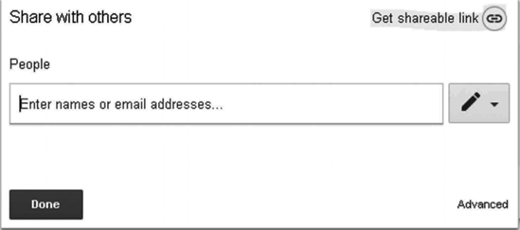
Fig. 7.27: Link generating

Tóm tắt
Các công cụ để xây dựng một dự án Trí tuệ Nhân tạo như đã thảo luận có thể là python, jupyter, google Collaboratory. Bằng cách nghiên cứu tất cả các công cụ này, chúng ta có thể nói rõ ràng rằng bây giờ chúng ta có thể dễ dàng làm việc trên các môi trường này để xây dựng một dự án thời gian thực hữu ích. Thay vì tất cả những thứ này, bạn có thể chọn máy chủ Amazon EC2, nơi sẽ cung cấp cho bạn 1 năm dùng thử miễn phí để lưu trữ (host) bất kỳ mô hình hoặc dự án nào.

